**专题13 坚持宪法至上**

**考点1维护宪法权威**

1．（2022年江苏宿迁）中国共产党第十九届中央委员会第六次全体会议审议通过的《中共中央关于党的百年奋斗重大成就和历史经验的决议》指出，中国特色社会主义制度的最大优势是

A．党的领导 B．理论创新 C．统一战线 D．独立自主

2．（2022年黑龙江省牡丹江、鸡西地区朝鲜族学校）宪法原则是指人们在指定和实施宪法过程中必须遵循的最基本的准则。下列属于我国宪法的基本原则的是

A．我国处于社会主义初级阶段

B．我国经济制度的基础是生产资料社会主义公有制

C．国家的一切权力属于人民

D．广大人民通过人民政府行使国家权利

3．（2022年浙江舟山）我国宪法第二条规定：“中华人民共和国的一切权力属于人民。”这一规定明确了

A．公民的基本权利 B．人民当家作主的地位

C．国家机构的设置 D．国家权力行使的程序

4．（2022年四川省凉山州）在2022年新年贺词中，习近平主席心系民生冷暖、情牵万家灯火，强调“民之所忧，我必念之；民之所盼，我必行之。”这是因为

①中国共产党的初心和使命是为中国人民谋幸福，为中华民族谋复兴

②中国共产党是坚持全心全意为人民服务的国家机关

③人民对美好生活的向往就是党的奋斗目标

④中国共产党的最高理想是共同富裕

A．①③ B．①② C．③④ D．②③

5．（2022年黑龙江省龙东地区）我国宪法第三条规定；“中华人民共和国的国家机构实行___________的原则”。

A．尊重和保障人权 B．民主集中制

C．依法治国 D．党领导一切

6．（2022年黑龙江省绥化）我国宪法规定：中华人民共和国的武装力量属于

A．农民 B．知识分子 C．人民 D．个体劳动者

7．（2022年湖南郴州）坚持依宪执政是习近平法治思想的重要内容之一，强调依宪执政，因为宪法是

①一切组织和个人的根本活动准则

②评判是否犯罪的专门法律

③所有法律的总和

④国家和人民意志的体现

A．①③ B．②④ C．①④ D．②③

8．（2022年江苏宿迁）2022年，第十三届全国人民代表大会第五次会议通过关于修改《中华人民共和国地方各级人民代表大会和地方各级人民政府组织法》的决定。修改地方组织法严格遵循宪法确立的制度、原则和规定，体现了

A．宪法是国家的根本法 B．人民代表大会是我国最高国家权力机关

C．政府是人大执行机关 D．我国的国家机构实行民主集中制的原则

9．（2022年广西北部湾经济区）我国宪法规定：“一切法律、行政法规和地方性法规都不得同宪法相抵触。”这是因为宪法

①是国家的根本法

②具有最高的法律效力

③是根据其他法律来制定的

④规定国家生活中的一般性问题

A．①② B．①③ C．②④ D．③④

10．（2022年黑龙江省齐齐哈尔）分析下图得出的结论是

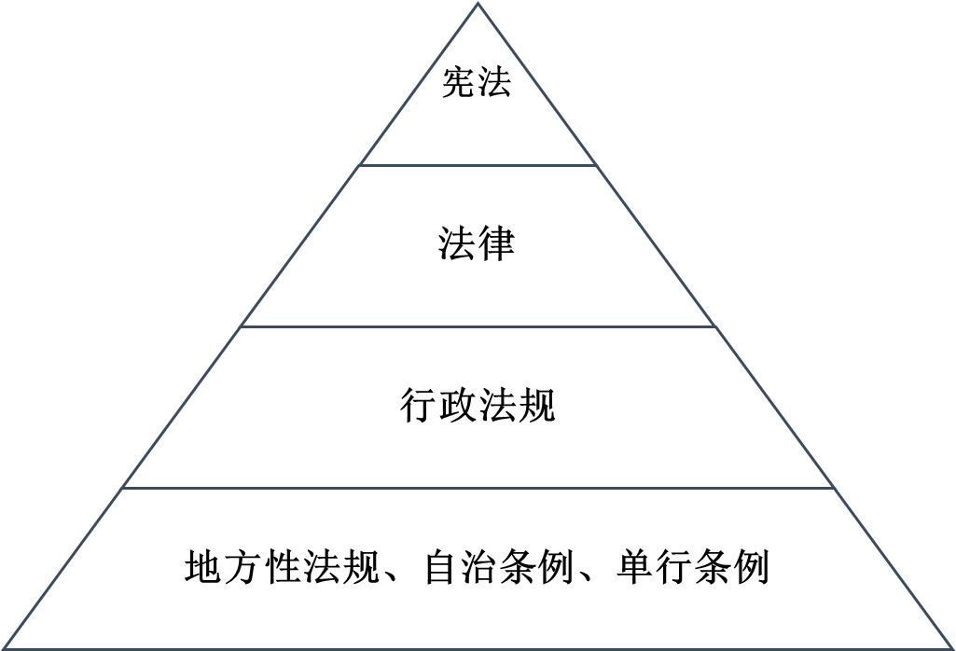

A．宪法是根本的活动准则

B．宪法具有最高的法律地位、法律效力

C．宪法规定的内容是国家生活中根本性问题

D．宪法的制定和修改程序比其他法律更加严格

2022年4月20日，第十三届全国人大常委会第三十四次会议表决通过的《中华人民共和国职业教育法》，自2022年5月1日起施行。据此完成下面小题。

11．（2022年江苏泰州）第十三届全国人大常委会第三十四次会议表决通过《中华人民共和国职业教育法》、说明

A．法律是由国家制定或认可的

B．在我国，法律面前人人平等

C．法律由国家强制力保证实施

D．法律对全体社会成员具有普遍约束力

12．（2022年江苏泰州）对下图中“根据宪法，制定本法”理解正确的是

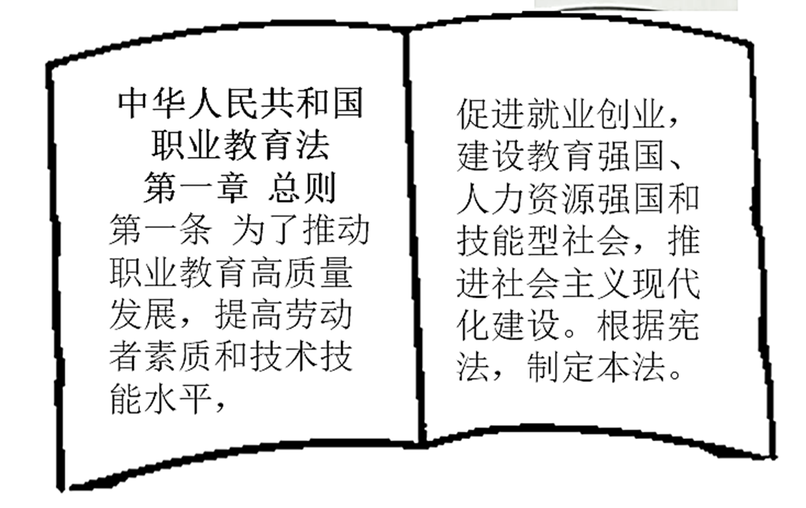

A．宪法是其他法律的立法基础和立法依据

B．宪法是一切组织和个人的根本活动准则

C．宪法制定和修改程序比其他法律更严格

D．宪法规定国家生活中全局性、根本性的问题

13．（2022年广西梧州）2022年3月16日，国务院在中南海举行宪法宣誓仪式。国务院近期任命的27个部门和单位的32名负责人依法进行宪法宣誓。以上人员对宪法宣誓的原因是

①宪法是治国安邦的总章程

②宪法规定国家生活中所有的问题

③宪法是根本法，是其他法律的总和

④宪法是党和人民意志的集中体现

A．①③ B．①④ C．②③ D．②④

14．（2022年黑龙江省绥化）在我国，国家法制统一的基础是

A．宪法 B．选举法 C．兵役法 D．义务教育法

15．（2022年海南）2021年通过的《中华人民共和国海南自由贸易港法》为海南自由贸易港建设提供立法引领和法律保障。这部法律

①与宪法都是治理国家的重器

②与民法典具有不同的法律特征

③与刑法具有相同的法律规定

④与未成年人保护法具有相同的立法基础

A．①③ B．①④ C．②③ D．②④

16．（2022年福建）我国宪法序言规定：“全国各族人民、一切国家机关和武装力量、各政党和各社会团体、各企业事业组织，都必须以宪法为根本的活动准则，并且负有维护宪法尊严、保证宪法实施的职责。”这表明

A．宪法具有至高无上的权威

B．宪法是国家法制统一的基础

C．宪法内容涵盖了社会生活的方方面面

D．宪法的制定和修改程序比其他法律严格

17．（2022年湖北十堰）全面推进依法治国，需要完善中国特色社会主义法律体系。中国特色社会主义法律体系的核心是

A．民法典 B．宪法 C．刑法 D．劳动法

18．（2022年黑龙江省牡丹江、鸡西地区朝鲜族学校）中国梦所蕴含的经济、社会、文化、公民、政治权利的诉求，无一不体现了大同世界、共同富裕、人人平等、让发展成果公平分享的人权理想。实现人权理想需要

A．弘扬社会主义法治精神 B．建设社会主义法治文化

C．形成全民守法的氛围和习惯 D．杜绝一切侵犯人权的违法犯罪行为

19．（2022年湖南永州）2022年是我国现行宪法实施40周年。某校为宣传宪法，学习宪法，出了一期宣传板报。小正同学根据板报内容归纳了下列要点，你认为正确的是

①宪法是党的主张和人民意志的统一

②国家一切权力属于公民，这是宪法基本原则

③依法治国首先要依宪治国

④宪法是国家根本法，是治国安邦总章程

A．①②③ B．①③④ C．①②④ D．②③④

**考点2保障宪法实施**

22．（2022年四川内江）习近平指出：“宪法的生命在于实施，完法的权威也在于实施。”而保障宪法实施，就要求中学生

①坚持依宪治国 ②加强宪法监督

③增强宪法意识 ④自觉践行宪法

A．①② B．②③ C．③④ D．①③

23．（2022年河北）2022年3月16日，国务院在中南海举行宪法宣誓仪式。根据《中华人民共和国宪法》和《国务院及其各部门任命的国家工作人员宪法宣誓组织办法》，国务院近期任命的27个部门和单位的32名负责人依法进行宪法宣誓。国务院举行宪法宣誓仪式

①彰显了宪法最高的法律地位、法律权威和法律效力

②有利于促进国家工作人员忠于宪法，依法行使职权

③有利于发挥示范作用，引导广大公民增强宪法意识

④能够警醒和惩治腐败官员，从根本上杜绝贪污腐败

A．①②③ B．①②④ C．①③④ D．②③④

24．（2022年湖南湘潭）“我宣誓：忠于中华人民共和国宪法，维护宪法权威，履行法定职责……”如今，新任命的国家工作人员向宪法郑重宣誓，已经成为当今中国政治生活中的常见一幕。宪法宣誓

①昭示了宪法至高无上的权威 ②说明宪法的制定修改更严格

③营造了尊崇宪法的法治氛围 ④确保了公民能自觉遵守宪法

A．①② B．③④ C．①③ D．②④

25．（2022年湖北省江汉油田、潜江、天门、仙桃）下表中对“增强宪法意识”活动点评正确的有

|  |  |  |
| --- | --- | --- |
| 序号 | 活动 | 点评 |
| ① | 2021年12月3日，最高人民法院举行新任职干部宪法宣誓活动 | 遵守宪法 |
| ② | 第八个国家宪法日，学校组织志愿者到社区讲述宪法历史，解答宪法相关问题 | 学习宪法 |
| ③ | 琦琪将社会实践活动的成果《关于解决农村留守儿童问题的建议》发到“市长信箱” | 认同宪法 |
| ④ | 班级开展“宪法知识竞赛”活动，让同学们增强了对宪法的信服和尊崇 | 践行宪法 |

A．①② B．②④ C．①③ D．③④

26．（2022年湖北荆州）如图寓意是合宪性审查。推进合宪性审查工作，其主要意义在于

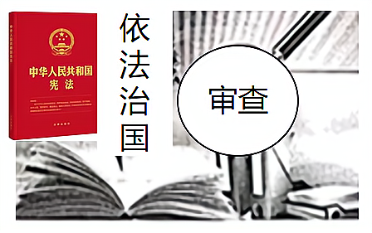

A．压缩权力行使空间，彻底根治腐败

B．改进人大工作，提高执法工作成效

C．维护宪法权威，确保宪法有效实施

D．践行法律面前人人平等，反对特权

27．（2022年广东）某校八年级开展了“宪法在我心中”的主题活动。以下同学的说法正确的是

①小涛：我们谁都没有超越宪法的特权

②小乐：宪法距离中学生的生活非常遥远

③小蕾：宪法在我国法律体系中地位最高

④小叶：宪法原则需要落实在实际行动上

A．①②③ B．①②④ C．①③④ D．②③④

29．（2022年湖北省恩施州）情境分析简要回答

情境一：2022年5月，教育部正式印发《义务教育课程方案》，将劳动从原来的综合实践活动课程中完全独立出来，并发布《义务教育劳动课程标准（2022年版）》。今秋开学起，劳动课将正式成为中小学的一门独立课程。看到这一新闻，小新说：“劳动没有什么价值，单独开设这门课没有必要。”

情境二：2021年12月4日是第八个国家宪法日。某校八年级（1）班开展了“增强宪法意识弘扬宪法精神”的主题班会。在班会上，小美说：“每个公民都要增强宪法意识，坚持宪法至上”。

（1）你认为情境一中小新的观点正确吗？谈谈你的看法。

（2）你赞同情境二中小美的观点吗？说说你的理由。

（3）结合情境二说说青少年应该怎样增强宪法意识？

